Miasta z zamkami w Polsce, które warto odwiedzić
Nie każdy zdaje sobie z tego sprawę, że na mapie Polski można znaleźć wiele zabytków, które zachwycają pod względem architektonicznym. Sprawdź <strong>miasta z zamkami w Polsce</strong>, które warto odwiedzić!

Ranking najpiękniejszych miast z zamkami w Polsce
Rok 2020 z pewnością upłynął pod znakiem zwiedzania zabytków w Polsce. Chyba nikogo nie trzeba przekonywać do tego, że dorobek kulturowy kraju stanowi wielką wartość, którą warto odkrywać. W Polsce znajduje się wiele budowli, które zachwycają pod względem architektonicznym, a co ważniejsze są rozsiane po całym kraju - dlatego z pewnością można znaleźć je w każdym województwie.
Jakie miasta z zamkami w Polsce warto zobaczyć?
Mieszkańcy małopolski z pewnością potwierdzą, że będący miastem królów Kraków zachwyca pod względem zabytków. Przykładem tego jest Zamek na Wawelu będący wizytówką miasta. Barokowa budowla świadczy o potędze królewskiego grodu i to właśnie tutaj spoczywają najważniejsi władcy Polski. Pozostając w obszarze Małopolski warto zainteresować się również Zamkiem w Niedzicy, skąd rozpościera się malowniczy widok na Dunajec. Jednym z bardziej rozpoznawalnych miast z zamkami w Polsce jest Malbork, gdzie znajduje się monumentalna twierdza krzyżaczka. Niezwykle reprezentatywnym miejsce, które często wykorzystuje się podczas sesji zdjęciowych, jest Pałac w Mosznej. Zaprojektowany w niemal baśniowy sposób, wyróżnia się secesyjną architekturą i strzelistymi wieżami.

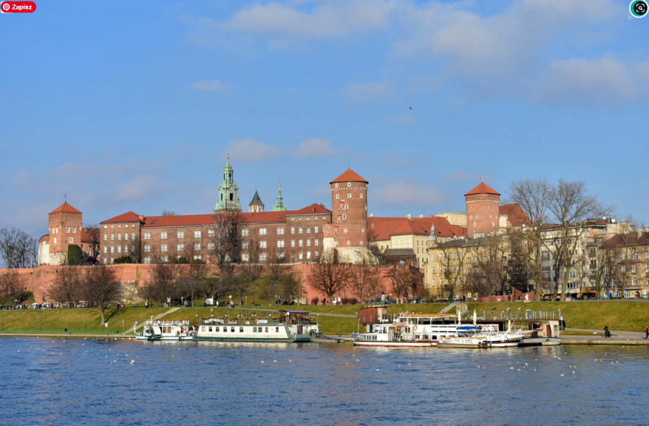
Dlaczego warto zwiedzić zamki w Polsce?
Po pierwsze, to świetna okazja do tego, aby zapoznać się z dorobkiem kraju, a także zdobyć informacje na temat najważniejszych budowli i etapu ich tworzenia. Co więcej, dzięki temu można dowiedzieć się więcej na temat historii i poznać proces bydowy najważniejszych zabytków. Sprawdź miasta z zamkami w Polsce i rozpocznij zwiedzanie!

